利用者の皆さんのお名前を記載する関係上、個人情報保護について事業所ごとの取り決めにご留意いただいた上、申し込みをお願いいたします
＜事務局＞十勝障がい者就業・生活支援センターだいち
〒080-0016 帯広市西6条南6丁目3ソネビル2F
TEL : 0155-24-8989 ・ FAX : 0155-20-7367
Email : daichi-kensyuu@keisei-kai.jp
「仕事の魅力発見フェス」申し込み用紙
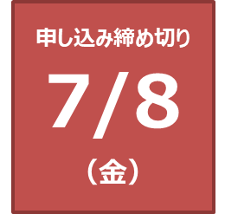

事業所・企業名
電話番号
ＥｰＭＡＩＬ
企業・事業所からの参加者名をお書きください
役職名 | 氏名
参加希望時間 | 体験参加者 氏名 | 居住市町村名
午前・午後
午前・午後
午前・午後
午前・午後
午前・午後
午前・午後
体験参加者名を下記にお書きください
体験後、企業見学希望申込書にご記入いただきます。
８月以降に開催予定の企業見学会の参考にいたします。
今年のポイント
※ 参加人数多数の場合は個別に事務局までご相談ください
※ 当日は事業所でネームの準備をお願いします
※ 当日欠席者が出た場合には、代理の方の参加もご検討くださり、
この機会を有効にご活用ください

＜注意事項＞
・当日は順番にブースを回り、６社の体験をしていただきます
・申込書は個人情報の管理を徹底し、フェス後の企業・事業所の
連絡、事務局での参加者の把握にのみ活用させていただきます。

当日は事業所にて検温をお済ませください。
マスク着用・消毒など、コロナ感染予防対策へのご協力をお願いいたします。
万が一、フェス参加後に体調不良などがありましたら、事務局までお知らせください。

